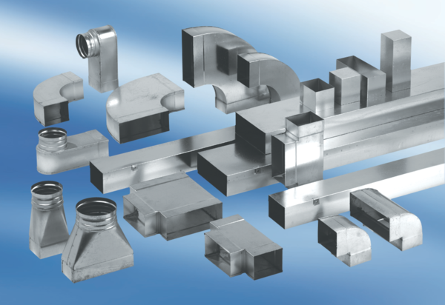Kanalno koljeno od 90°, dugačko, okomito KB90LV/80/150Jedinica za pakiranje: 1 komAsortiman: K
Broj artikla: 0055.0580Proizvođač: MAICO

